**Tomcat安装**

下载Tomcat，地址<http://tomcat.apache.org/>。

双击运行

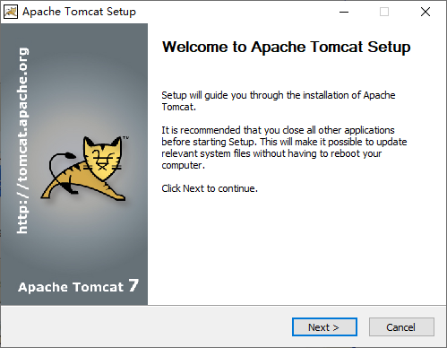

端口和用户名密码保持默认

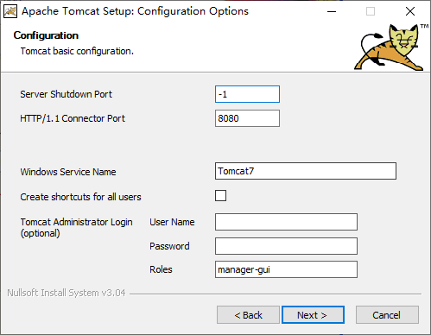

选择对应jdk路径

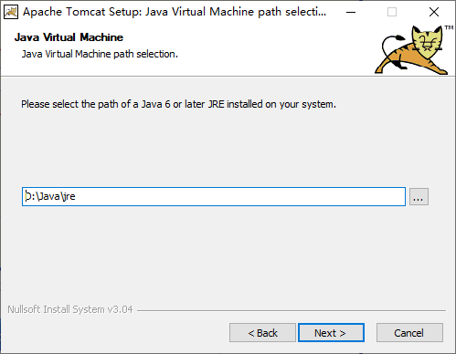

选择安装路径

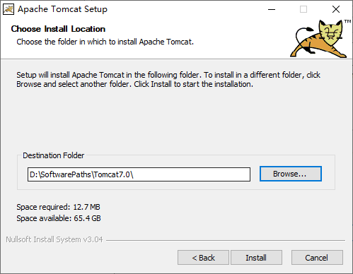

安装完成

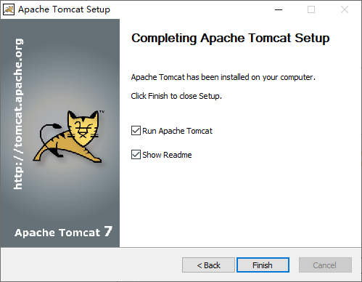

启动Tomcat，浏览器输入localhost:8080，显示如下结果表示安装成功。

